- 所用AI工具名称和版本
ChatGPT，GPT5-Thinking-mini，OpenAI，2025-09-06
- 具体使用目的和环节
在对题目和参考文献经过自主分析后，本文认为该题适合使用差分优化算法进行求解，但由于网络上的相关算法教学以及建模编程应用方面解释的不够系统全面，难以理解和应用，所以在学习的过程中借助人工智能辅助，以加深对算法细节以及建模方法，编程应用的理解，通过AI的辅助学习，掌握了算法的使用思路，并在此基础上独立自主完成了后续的分析建模与matlab代码编写工作
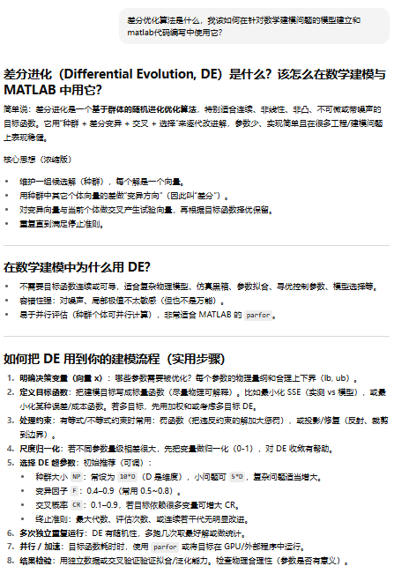
- 关键交互记录
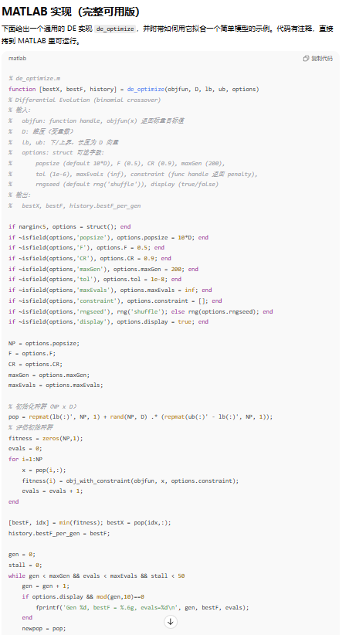
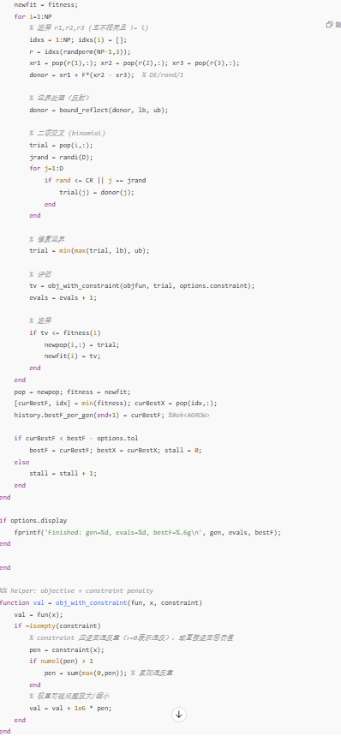
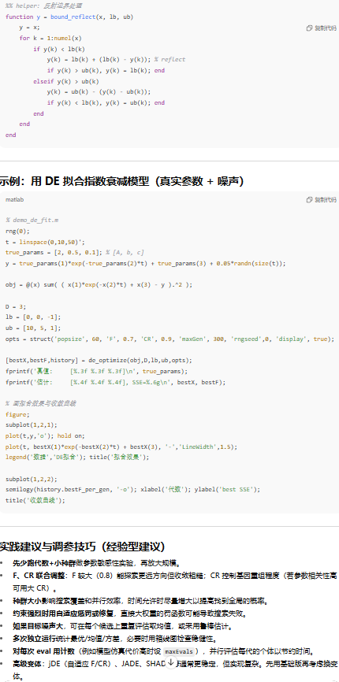
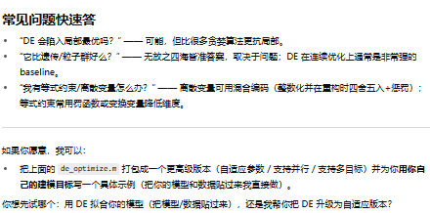
- 采纳和人工修改情况
在论文研究过程中，所使用的智能工具仅作为辅助学习手段。其输出内容主要用于理解差分优化算法的基本原理和实现思路，未直接引用或照搬。对有参考价值的部分，本文在消化理解的基础上重新表述，并结合题目研究实际进行了调整。对于AI工具生成的示例代码，仅作学习对照使用，论文中的建模程序和实现过程均独立完成。整体而言，AI工具的结果仅为参考，论文的分析、建模与代码编写均依赖于自主思考与修改。

